高中《研究电磁感应现象实验报告》
班级 学号 姓名
一、实验目的
1、练习使用灵敏电流计。
2、研究线圈中感应电流的方向与穿过线圈磁通量变化的关系。
二、实验器材
灵敏电流计，原副线圈，滑动变阻器，电键、导线若干，电源，条形磁铁。
三、实验原理
穿过闭合回路的磁通量发生变化时会产生感应电流。
四、实验准备过程
1、查看电流表的指针的偏转方向和电流流入电流表的方向之间的关系。
2、查明原副线圈的绕向。
五、实验步骤与要求
1、将所给的实验元件连成电路图。
2、将开关闭合或改变滑动变阻器的值观察有无感应电流产生。
3、观察滑动变阻器改变的快慢不同，感应电流的大小是否相同。
4、观察电键闭合与断开产生的感应电流方向是否相同。
六、实验注意事项
1、电路连接要正确。
2、每一个操作步骤间要有停顿，以便观察电流表指针的摆动情况。
3、实验时不要超过灵敏电流计的量程。
4、实验操作中动作尽量迅速，效果会比较明显。
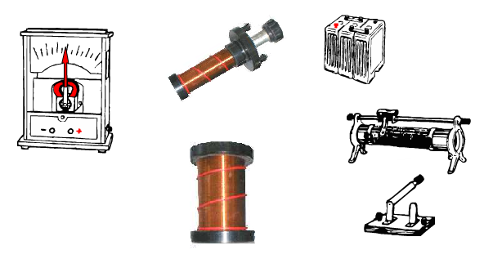
七、实验过程
1、连好下列电路图
（用铅笔代替导线）

2、将滑动变阻器滑到电阻较小的一端，迅速闭合开关，并同时观察实验现象，断开开关时现象又如何？
3、闭合开关，将滑动变阻器的滑动端移动时观察电流计的指针偏转。

结论：当闭合回路的 发生变化时，会产生感应电流。

八、综合练习：
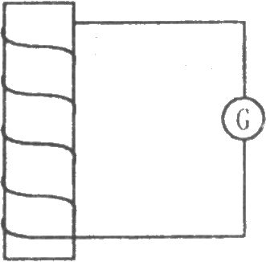
1、如图所示，线圈两端接在电流表上组成闭合电路，在下列情况中， 电流表指针不发生偏转的是（ ）
S闭
N
A、线圈不动，磁铁插入线圈的过程中
B、线圈不动，磁铁拔出线圈的过程中
C、磁铁插在线圈内不动
D、磁铁不动，线圈上下移动

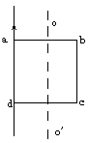2、如图所示，矩形线框abcd的一边ad恰与长直导线重合(互相绝缘)．现使线框绕不同的轴转动，能使框中产生感应电流的是（ ）
A．绕ad边为轴转动 B．绕OO'为轴转动
C．绕bc边为轴转动 D．绕ab边为轴转动

3、关于“研究电磁感应现象”实验的注意事项，下列说法中错误的是（ ）
A、原副线圈接入电路前，应查清其绕制方向
B、原线圈电阻很小，通电时间不宜过长
C、无论用什么方法使电流计指针偏转，都不能使表针偏转角度过大
D、在查明电流计电流方向跟指针偏转方向的关系时，应直接将电源两极和电流表两接线柱连接

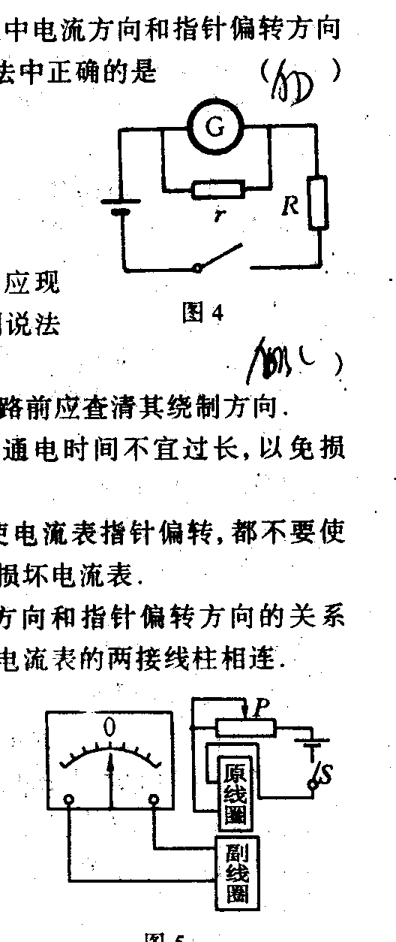
4、图是判断电流表中电流方向和指针偏转方向关系的一种电路，下列说法中正确的是（ ）
A、r的作用是分流
B、r的作用是分压
C、R的作用是分流
D、R的作用是分压

5、已知电流从电流计的“+”接线柱流入时，指针向右偏转，在如图所示的装置中，下列判断正确的是（ ）
A、合上S，将A插入B过程中，指针向右偏转
B、线圈A插入B，通电后，电阻器滑片P向b滑动时，指针向左偏转
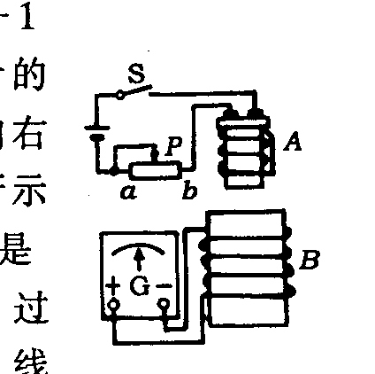
C、线圈A插入B，通电后，往A中插入铁芯时，指针向右偏转
D、线圈A插入B，通电后静止不动，指针不发生偏转

6、实验台上备有下列器材：
①0~300μA灵敏电流表；②0~0.6A~3A电流表；③0~3V~15V电压表；④10kΩ的定值电阻；⑤0~10Ω、2A的滑动变阻器；⑥0~1700Ω、0.3A的滑动变阻器；⑦原、副线圈（带铁芯）；⑧6V蓄电池一组；⑨电键和导线若干。
从以上器材中选出做“研究电磁感感应现象”实验所需器材，它们的序号是

_______________________________。

7、图为电磁感应实验的装置示意图。当闭合开关S时，发现电流表的指针向右偏转一下后又回到中央位置。现继续进行实验：（1）把原线圈插入副线圈过程中，电流表的指针将_______________；（2）原线圈插入副线圈后，电流表的指针将______________；（3）原、副线圈保持不动，把变阻器滑动片P向左移动过程中，电流表指针将______________。

8、如图所示器材可用来研究电磁感应现象及判定电流方向。
1、在给出的实物图中，用实线作为导线将实验仪器连成实验电路。
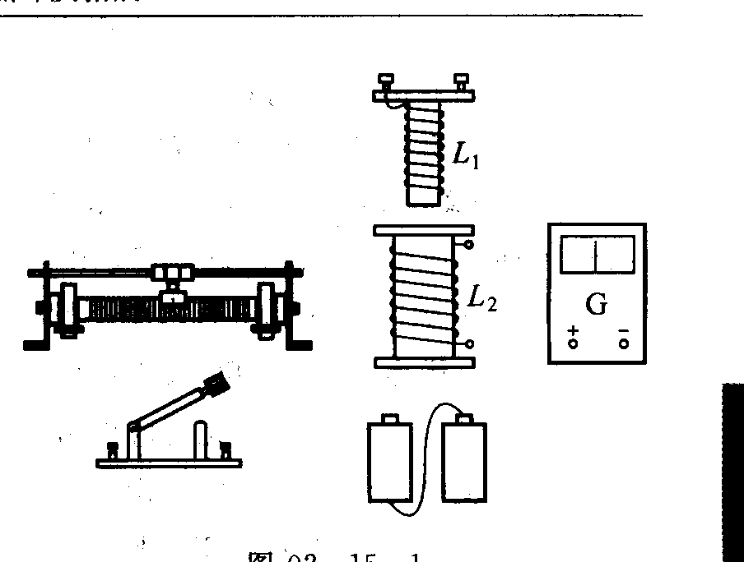
2、将线圈L₁插入线圈L₂中，闭合电键。能使感应电流与原感应电流的方向相同的实验操作是（ ）。
A、插入软铁棒
B、拔出线圈L₁
C、使变阻器阻值变大
D、断开电键

九、附录：本实验的标准电路图：

